**Guion de prólogo Fundamentos de programación – El terminal de comando, variables, tipos y expresiones**

**Puedes revisar los siguientes textos digitales para más detalles:**

**Capítulo 2 del texto digital *Introduction to Programming Using Java***

**Capítulo 1 del texto digital *Python Programming: An Introduction to Computer Science***

Hola y bienvenidos. Asumiendo que hayas descargado e instalado todos los programas indicados en la parte IV de la sesión piloto te doy la bienvenida a este prólogo.

Con este prólogo iniciaremos esta larga jornada para adquirir la habilidad de programación, empezando con conceptos básicos como lo son el uso del terminal de comando, la definición de variables, distinguir los tipos de variables y evaluar expresiones.

Como punto de partida quisiera mostrarte la imagen de una computadora en los años 80. Como verás, esta comparte varias similitudes con las computadoras de hoy en día. Un monitor, teclado, CPU (unidad de procesamiento central), sin embargo le falta un ratón. Lo que ha cambiado durante las últimas décadas es que las computadoras se han vuelto más accesibles para el público en general, con un interfaz gráfico más amigable al usuario, con mucho mayor poder (velocidad de computación + memoria por unidad de costo), sin embargo el principio de que el usuario interactúa con la computadora **a través de instrucciones no ha cambiado**.

Fuente: <https://www.portableone.com/Tech-News/10-Personal-Computers-that-made-history>

Las instrucciones eran transmitidas a través de un programa llamado terminal de comando. El que yo recomiendo usar es anaconda (mencionado en la parte IV de la sesión piloto).

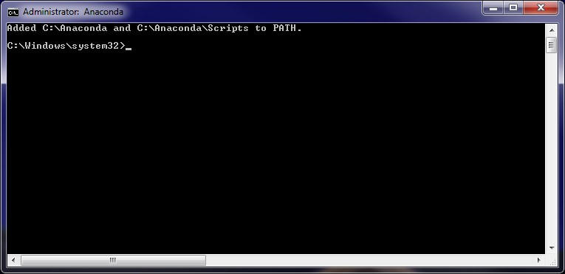

Fuente: <https://mason.wm.edu/current/mymsba/software_installation/images/AnacondaCommandPrompt.jpg>

Y desde ahora te recomendaría a interactuar con tu compu a través del terminal para acostumbrarte a la idea de comunicarnos con la computadora a través de instrucciones. El sintaxis empleado para el terminal es $comando operador_opcional nombre_archivo$

|  |  |  |  |  |  |
| --- | --- | --- | --- | --- | --- |
| Comandos más usados y su función | | | Operador | | Ejemplo de nombre de directorio o archivo |
| cd | Cambiar de directorio | | .. (para retroceder) | | “Desktop/club” |
| dir | Desplegar menú de archivos y carpetas en el directorio | |  | |  |
| mkdir | Crear una carpeta | |  | | “club” |
| rm | Eliminar una carpeta | | -r | | “clob” |
| start | | Iniciar un programa |  | “Visual Studio Code.lnk” | |
| python | | Ejecutar un archivo python |  | “main.py” | |
| javac | Compilar un archivo java | |  | | “Main.java” |
| java | Ejecutar un archivo en java | |  | | “Main.java” |

Siempre cuando quieras ahorrar tiempo, puedes presionar la tecla TAB que sirve para autocompletar lo que escribes.

Como dije en la parte IV de la sesión piloto, trataremos de aprender 2 de los lenguajes más usados en programación. Para aquello, quisiera que crees una carpeta en el escritorio, con cualquier nombre que te guste, y crees dos carpetas en ella. Una dedicada para programas escritos en Python y otra dedicada para escribir programas en Java. ¡Después de aquello podemos iniciar VS code y empezar a programar!

El terminal de comando embedded en VS code.

Todo problema computacional, desde los más sencillos hasta los más complicados, se trata de la manipulación de variables. El desarrollo del pensamiento computacional también se trata en parte de poder expresar una estrategia para resolver un problema en términos de estas variables.

Entonces como he dicho de manera repetitiva, nosotros nos comunicamos con la computadora a través de instrucciones escritas en un lenguaje de programación, sin embargo, *¿de qué tratan las instrucciones?* Son ligeramente diferentes a las instrucciones del terminal. La definición que usaremos es que una instrucción simplemente consiste de **manipulación** **de datos en la memoria de la computadora.** Ahora, nosotros no podemos ver estos datos, debido a que están guardados en la memoria de la computadora, pero podemos **referirnos a esta a través de variables.**

Las variables pueden referirse a un valor o expresión que equivale a un valor. Estas son definidas a través de la siguiente manera:

Resolución de un Problema

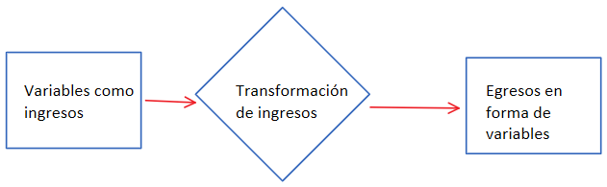

$$nombre de variable=expresión o valor$$

Tanto en Python como en Java podemos distinguir dos tipos de variables: primitivos y referenciales. Las variables primitivas solo pueden ser definidas con valores primitivos (ya veremos qué significa eso). Por ahora basta con que sepamos que primitivo denota que es un valor sencillo, fundamental. Mientras que las variables referenciales son más complejas y están compuestas de variables primitivos.

*// VARIABLES DE TIPO PRIMITIVO*

*// byte*

*// short*

*// long*

        int x = 5;

        int x2 = 8;

        double y = 3.14;

        float z =  2.78f;

        char a = 'A';

        char b = 'm';

        boolean c = true; boolean d = false;

        boolean e = 5 > 3;

*// VARIABLES DE TIPO REFERENCIALES*

**String** mensaje = "¡Hola, Mundo!";

        int[] miLista = new int[10]; *// tipo_var[] nombre_var = new tipo_var[tamano_lista]*

        int[] miListaLlena = new int[] {8, 1, -5, 9, 10}; *// tipo_var[] nombre_var = new tipo_var[tamano_lista]*

*// class*

        int x3 = x + x2;

**System**.out.**print**(mensaje);

[Realizar una explicación de las variables definidas con un valor o expresión tanto con Python como con Java]

Podemos imprimir las variables que hemos definidos en el terminal para ver que valores han tomado. Date cuenta que si no las imprimes, no serán mostrados en el terminal. En Java debemos primero compilar el archivo.

Por ejemplo, una lista de caracteres (una cadena) básicamente no puede ser sumada a un entero.

En resumen, hoy hemos:

* + Introducido el terminal de comando,
  + Introducido el EDI para trabajar con un lenguaje de programación y
    - Aprendido a definir variables,
    - distinguir tipos de variables
    - y escribir expresiones.

Para finalizar, te recomiendo a que respondas las siguientes preguntas y realices los siguientes ejercicios para explorar las variables.

**Ejercicios sobre variables**

**1. Intenta definir una variable en Python que consiste de multiplicar un entero con un carácter, ejemplo: $5*'A'$. Intenta realizar lo mismo en Java y observa qué error ocurre.**

**2. El libro digital de Python recomienda realizar lo siguiente:**

**Realizar lo mismo en Java y observa cuáles son las salidas de cada línea de código.**

**3. ¿Qué es compilación?**

**4. Distinguir los conceptos de variable, expresión, tipos de variables y valor.**

**5. Trata de imprimir una lista en Java: ¿Qué observas?.**

**6. Trata de crear una lista de enteros y caracteres en Python (ejemplo: [‘a’, 1, 8, ‘B’]), e imprímelo a la consola. Trata de hacer lo mismo en Java.**

**7. Imprime los tipos de variables**

[**https://code.visualstudio.com/docs/java/java-build**](https://code.visualstudio.com/docs/java/java-build)

setx JAVA_HOME=”C:\Program Files\Java\jdk-14.0.2”

Inicio --> Editar Variables de Entorno del sistema --> Variables de entorno.

**Facilita la administración de dependencias (librerías con clases externas que facilitan el procesamiento de bases de datos en línea, o análisis de links de páginas web), decide cómo compilaras el archivo .exe final. Esto está fuera de mi área de especialización**

# Works Cited

Eck, D. J. (2020). *Introduction to Programming Using Java* (8th ed.). Retrieved from http://math.hws.edu/javanotes/index.html

Zelle, J. (2017). *Python Programming: An Introduction to Computer Science* (3th ed.). FRANKLIN, BEEDLE. Retrieved from http://iran-lms.com/images/images/Books/PDF/Python-Programming_-An-Introduction-to-Computer-Science-Franklin-Beedle--Associates-2016---John-M.-Zelle.pdf